NS3基础仿真实验(一)

1. 安装流程
2. 环境：mac,Ubantu18.04.1,虚拟机Vmware；
3. 实验过程：按照老师发的安装手册，一步一步来，没有出现任何抱错，最后可以正常运行老师给的程序；
4. 建议：可以将这个安装教程写成一份shell脚本，这样大家只要运行这个脚本就能把环境安装下来。
5. 实验结果
6. **sudo ./waf –run first**

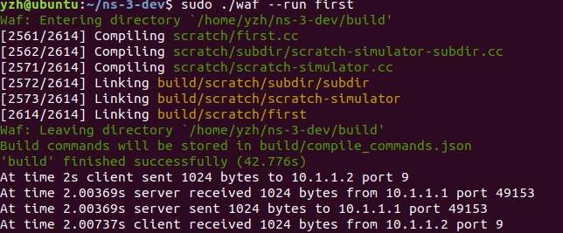

1. **sudo ./waf –run second**

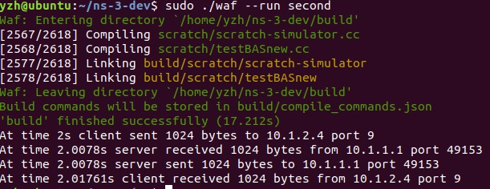

1. **sudo ./waf –run testBAS**

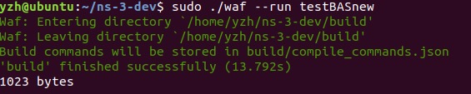

1. 问题回答
2. **使用NS-3对网络进行仿真相对于使用MATLAB等软件有什么优点？**

**答：1.NS-3是开源项目，免费而且根据自己的需要进行开发，而MATLAB是款商业软件，需要付费；**

**2.NS-3相对MATLAB来说比较轻量级，安装使用很方便；**

**3.** **NS-3相对简单易学、可扩展性好、节省资源，并且能提供高性能的，与真实网络相近的网络仿真，尤其能够集成到实验床和虚拟机环境；**

**4.能够提供简单易用的使用界面，能方便快捷地建立和修改模拟环境和模拟配置；**

**5.** **能够提供常用的绝大部分网络协议、算法和应用模块；**

**6.** **能够方便地进行配置和扩展，有利于添加新的协议和算法。**

1. **基于基础的实验示例，利用NS-3我们还可以进行哪些网络场景的仿真？**

**答：有线局域网络（CSMA）还是无线局域网络（Wi-Fi）；节点是否需要移动（mobility）；使用何种应用程序（application）；是否需要能量（energy）管理；使用何种路由协议（internet、aodv等）；是否需要动画演示等可视化界面（visualizer、netanim）等。**